Guide d'utilisation - EcoConteneurs

# Table des matières

1. Accès au site

2. Connexion

3. Navigation

4. Fonctionnalités principales

5. Contact

6. FAQ

7. Notes importantes

8. Maintenance

9. Sécurité

# 1. Accès au site

Configuration requise

- Navigateur web moderne (Chrome, Firefox, Safari, Edge)

- Connexion Internet stable

- Résolution d'écran minimale recommandée : 320px (le site est responsive)

# 2. Connexion

Étapes de connexion

1. Accédez à la page de connexion (home.html)

2. Entrez vos identifiants :

- Nom d'utilisateur

- Mot de passe

3. Cliquez sur le bouton "Se connecter"

En cas d'oubli de mot de passe

- Cliquez sur le lien "Mot de passe oublié ?" en bas du formulaire de connexion

Messages d'erreur

- Si les identifiants sont incorrects, un message d'erreur s'affichera : "Identifiants incorrects"

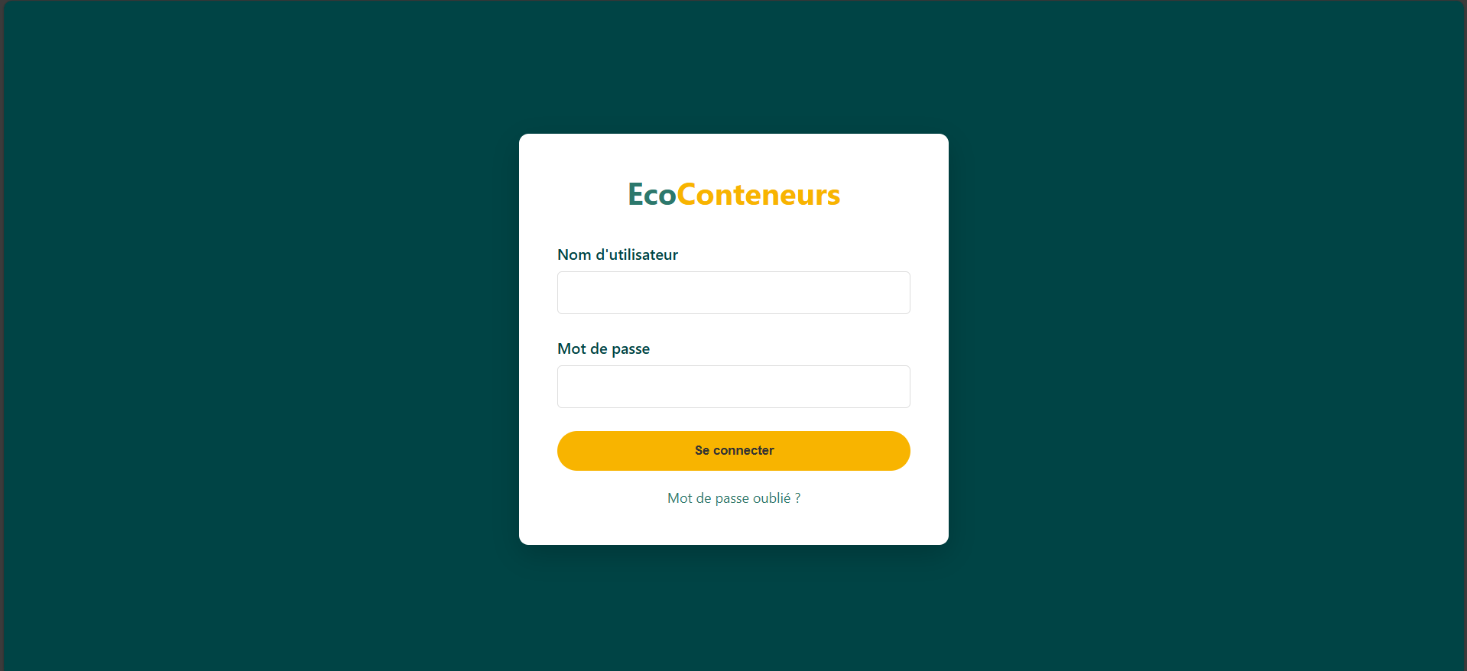

# 3. Navigation

Menu principal

- Accueil

- Services

- Galerie

- À propos

- Contact

Caractéristiques de navigation

- Menu fixe en haut de page

- Menu responsive qui s'adapte aux appareils mobiles

- Effet de transparence lors du défilement

- Indicateur visuel de la section active

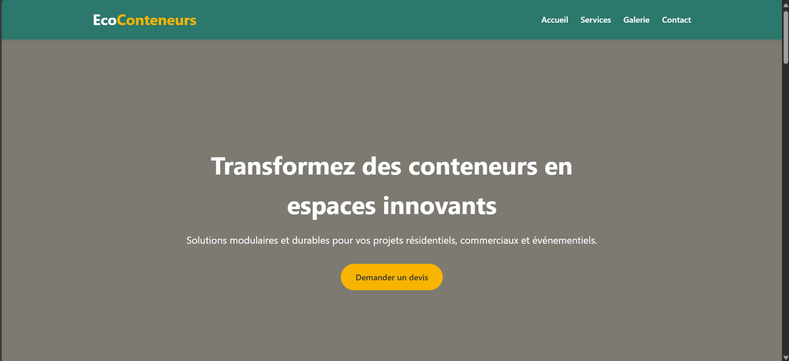

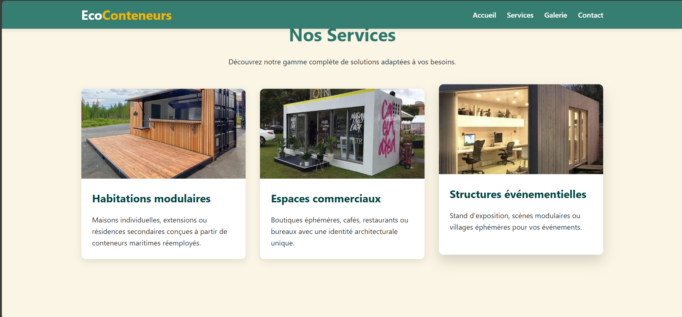

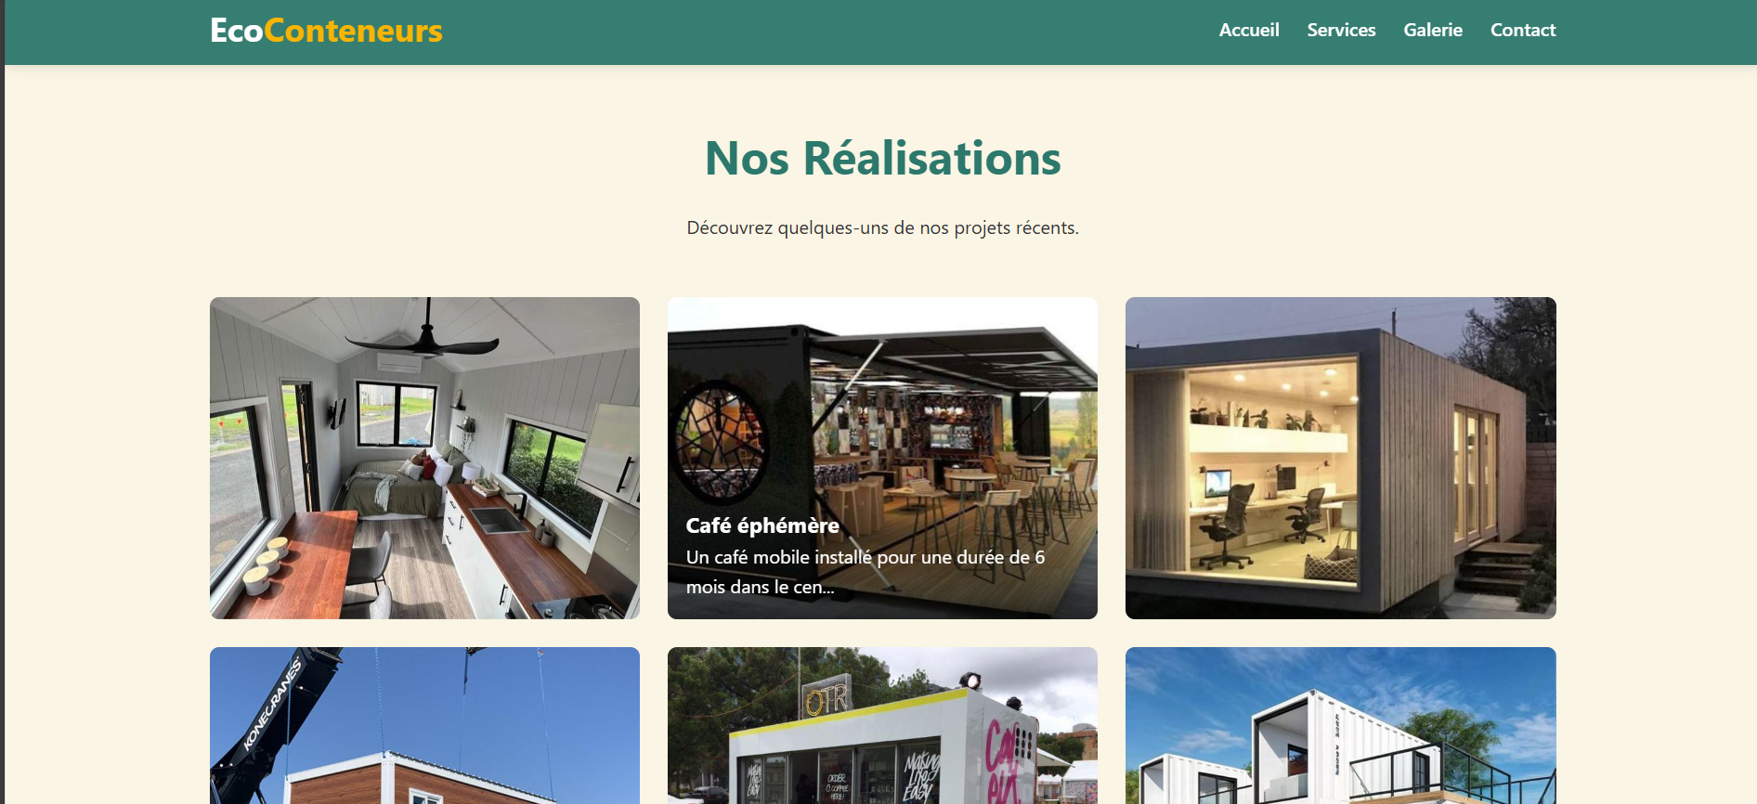

# 4. Fonctionnalités principales

- Banner d'accueil avec image de fond

- Message de bienvenue

- Bouton d'appel à l'action

Services

- Présentation des différents services

- Cartes interactives avec :

- Image du service

- Titre

- Description

- Effet d'animation au survol

Galerie

- Affichage des réalisations

- Images avec effet de zoom au survol

- Overlay avec informations supplémentaires

- Possibilité d'agrandir les images

Section Valeurs

- Présentation des valeurs de l'entreprise

- Icônes illustratives

- Animations au survol

- Mise en avant des engagements

# 5. Contact

Formulaire de contact

1. Accédez à la section Contact

2. Remplissez les champs requis :

- Nom

- Email

- Message

3. Cliquez sur "Envoyer"

Informations de contact

- Coordonnées directes

- Liens vers les réseaux sociaux

- Localisation

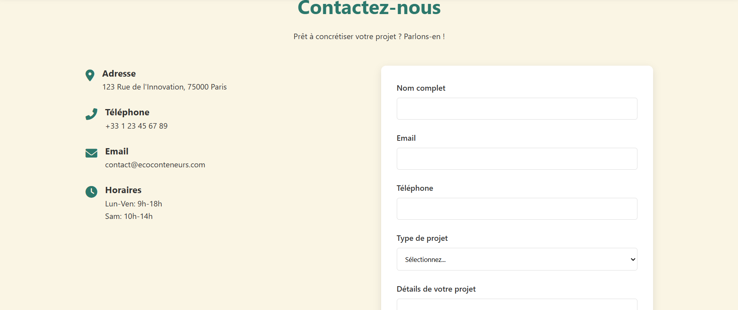

# 6. FAQ

Questions fréquentes

*Q : Comment accéder à mon compte ?*

R : Utilisez la page de connexion (home.html) avec vos identifiants.

*Q : Le site est-il sécurisé ?*

R : Oui, le site utilise des connexions sécurisées et protège vos données.

*Q : Comment naviguer sur mobile ?*

R : Utilisez le menu hamburger en haut à droite pour accéder à la navigation.

Astuces d'utilisation

- Utilisez la barre de navigation fixe pour accéder rapidement aux différentes sections

- Les images de la galerie peuvent être agrandies en cliquant dessus

- Le formulaire de contact vérifie automatiquement la validité des informations

Support technique

1. Vérifiez votre connexion Internet

2. Videz le cache de votre navigateur

3. Contactez le support via le formulaire de contact

# 7. Notes importantes

- Le site est optimisé pour tous les appareils (ordinateurs, tablettes, smartphones)

- Les animations sont désactivables pour une meilleure accessibilité

- Le site sauvegarde automatiquement votre session de connexion

# 8. Maintenance

Le site peut être temporairement indisponible pendant les périodes de maintenance.

Ces interventions sont généralement programmées en dehors des heures de pointe.

# 9. Sécurité

- Déconnectez-vous après chaque session

- Ne partagez jamais vos identifiants

- Utilisez un mot de passe fort

- Vérifiez que vous êtes sur le bon domaine avant de vous connecter